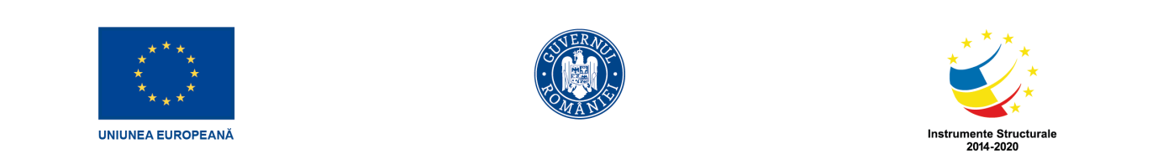
Proiect finanțat din FONDUL SOCIAL EUROPEAN prin Programul Operaţional Capital Uman 2014-2020
Axa prioritară nr. 6 - Educație și competențe
Cod apel: POCU/379/6/21/Operațiune compozită OS. 6.7, 6.9, 6.10
Titlul proiectului: ”Creșterea calității programelor de studii universitare prin formarea resursei umane și promovarea culturii antreprenoriale în rândul studenților – ProForm”
Cod SMIS 2014+: 124981
Beneficiar : Universitatea ”Ștefan cel Mare” din Suceava – lider de parteneriat
Parteneri : Universitatea de medicina si farmacie ”Gr.T.Popa” Iași, Universitatea ”Danubius” Galați, Universitatea din Craiova, Universitatea ”V. Alecsandri” din Bacău, Siveco România

ANUNȚ GRUP ȚINTĂ STUDENȚI
– 30 IULIE 2021 –

Studenții care au urmat și finalizat modulul de pregătire în domeniul antreprenorial din cadrul proiectului Creșterea calității programelor de studii universitare prin formarea resursei umane și promovarea culturii antreprenoriale în rândul studenților – ProForm sunt rugați să se prezinte la Biblioteca Universității ,,Vasile Alecsandri’’ din Bacău, pentru a intra în posesia diplomelor de absolvire.
Intervalul de ridicare a diplomelor de absolvire este 30 iulie -13 august 2021, între 10.00 și 14.00. Persoană de contact: Ana Maria Andrei
Pentru eliberarea documentelor, studenții vor prezenta cartea de identitate.

